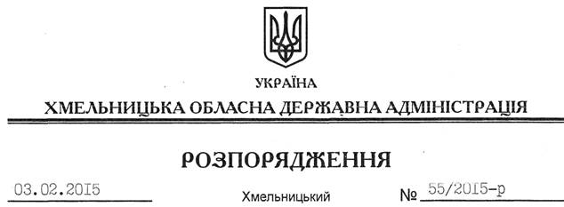

Про надання дозволу на розроблення проекту землеустрою щодо відведення земельної ділянки Міністерству оборони України

На підставі статей 6, 21, 39 Закону України “Про місцеві державні адміністрації”, статей 17, 92, 122, 123, 134 Земельного кодексу України, статті 50 Закону України “Про землеустрій”, розглянувши клопотання КЕВ м. Хмельницький, зареєстроване в обласній державній адміністрації 29.12.2014 за № 99/7904-11-26/2014 та додані матеріали:
1. Надати дозвіл Міністерству оборони України на розроблення проекту землеустрою щодо відведення земельної ділянки в постійне користування за рахунок земель державної власності (землі промисловості, транспорту, зв’язку, енергетики, оборони та іншого призначення) орієнтовною площею 1897,2787 га, що знаходиться за межами населених пунктів на території Григорівської сільської ради Старокостянтинівського району Хмельницької області для розміщення та постійної діяльності Збройних Сил України.
2. Міністерству оборони України при розробленні проекту землеустрою щодо відведення земельної ділянки забезпечити дотримання вимог чинного законодавства.
3. Контроль за виконанням цього розпорядження покласти на заступника голови облдержадміністрації відповідно до розподілу обов’язків.

Перший заступник
голови адміністрації О.Симчишин

